1月17日值周瞭望台

别看我小，我也很能干！
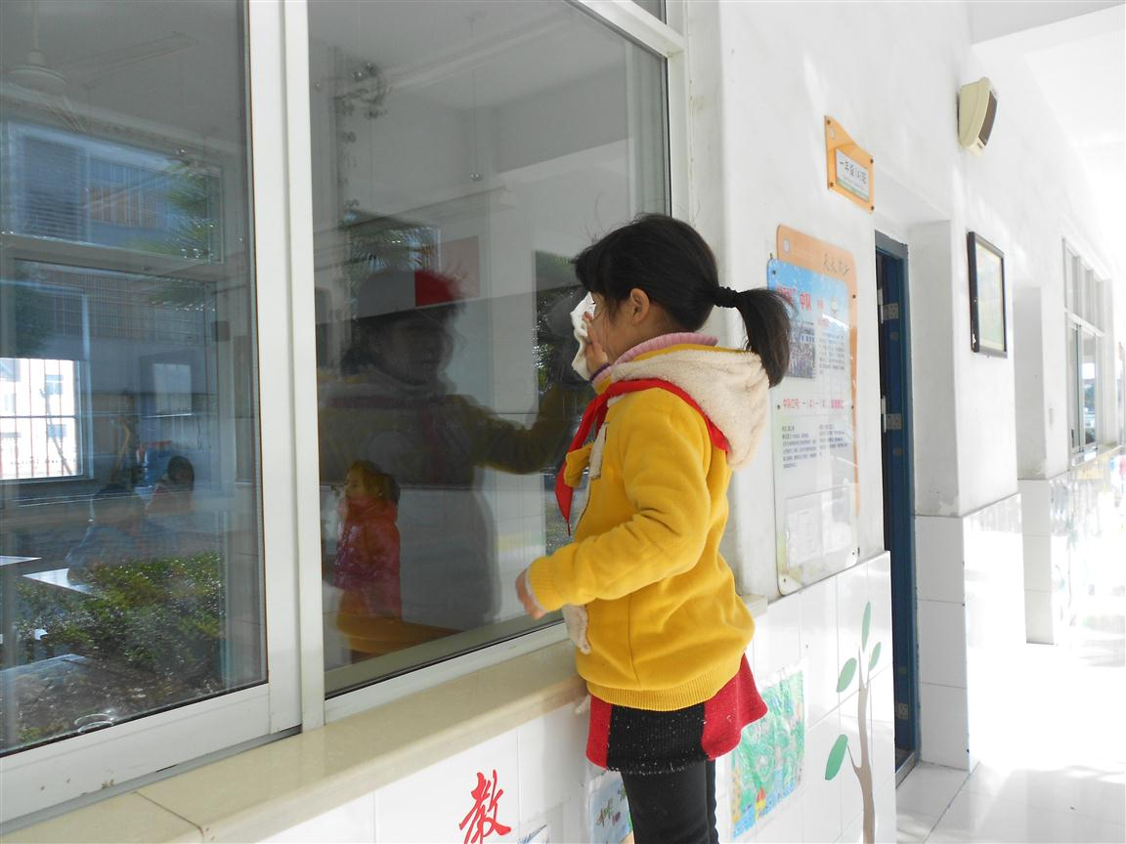

课间比赛踢毽子，又健康又开心！
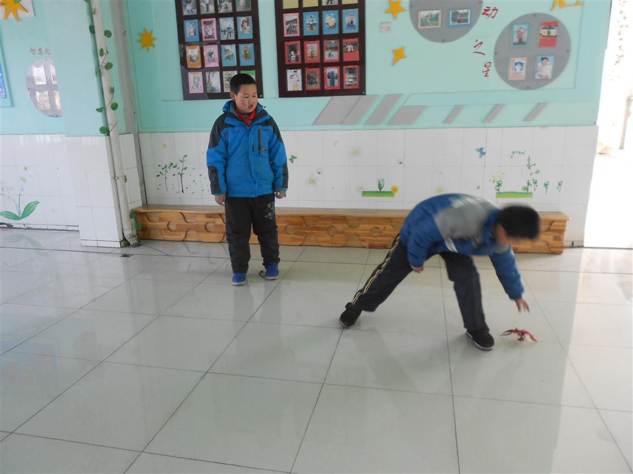
这样玩，不文明！
